Министерство образования и науки РФ

ТОМСКИЙ ГОСУДАРСТВЕННЫЙ УНИВЕРСИТЕТ СИСТЕМ
УПРАВЛЕНИЯ И РАДИОЭЛЕКТРОНИКИ (ТУСУР)

Факультет дистанционного образования (ФДО)

Кафедра автоматизированных систем управления (АСУ)

Реализация алгоритмов планирования использования
процессорного времени

Отчет по лабораторной работе №1 по дисциплине
«Теория вычислительных процессов»

Вариант № 3

Выполнил:
Студент группы ____,
_____________
«__27__»апреля _____________ 2016__ г.
Проверил: ________________
_________________________
«____» _____________ 20__ г.

Томск— 2016
Оглавление
1. Лабораторное задание 3
1.1 Задание по вариантам 3
2. Краткая теория 4
2.1. Реализация блокировки 4
2.2. Работа с потоками 4
3. Описание структур данных 5
3.1. Формат входных данных 5
3.2. Формат выходных данных 6
4. Алгоритм работы программы 8
4.1 Реализация невытесняющего планирования с использованием LIFO 8
4.2 Реализация вытесняющего планирования с использованием RR 9
5. Результаты работы программы 9
Список литературы 11
Приложение (обязательное) Исходный код программы 12

Лабораторное задание
Цель выполнения лабораторной работы № 1 — освоить реализацию алгоритмов планирования использования ресурсов с вытесняющей и невытесняющей многозадачностью, с абсолютным и относительным приоритетом. Освоить реализацию механизмов безопасности и синхронизации потоков, а также механизмов исключения тупиковых ситуаций.
В работе необходимо реализовать ряд алгоритмов распределения ресурсов между конкурирующими процессами. Каждый процесс характеризуется:
- уникальным идентификатором;
- приоритетом;
- временем CPU burst;
- списком требуемых ресурсов;
- дополнительными атрибутами (по вариантам).
Характеристики ресурса:
- уникальный идентификатор;
- наименование ресурса;
- дополнительные атрибуты (по вариантам).
Для имитации времени CPU burst (заданного в миллисекундах) процесс при получении кванта времени на доступ к ресурсу должен делать паузу на указанное количество миллисекунд. Входной файл должен иметь имя «input.txt» или «input.xml».

1.1 Задание по вариантам
Вариант № 3. Ресурс — оборудование (станки) на заводе.
Атрибуты — наименование оборудования, а также количество деталей P (P ≥ 1), которое оно может обрабатывать одновременно.
Количество станков — S (S ≥ 1). Атрибуты деталей — наименование, количество, а также список оборудования (причем заданный в требуемом порядке обработки). Алгоритмы планирования:
1. SJF, nonpreemptive.
2. SJF, preemptive, абсолютный приоритет.
Для блокировки доступа к общим ресурсам использовать сеть Петри.

2. Краткая теория
Для реализации задачи используются алгоритм SJF nonpreemptive и preemptive с абсолютным приоритетом.
Алгоритм SJF (short job first) основан на идее предоставления процессорного времени процессам в порядке возрастания их длительности CPU_burst. Таким образом, более быстрые процессы выполняются первыми и завершаются, не дожидаясь выполнения более длительных задач. В работе рассмотрен вариант невытесняющего алгоритма SJF (SJF nonpreemptive), при котором выполнение процесса не прерывается другим процессом в очереди, и вариант вытесняющего алгоритма SJF (SJF preemptive), при котором более приоритетный процесс приостанавливает выполнение текущего процесса.

2.1. Реализация блокировки
Для блокировки к общим ресурсам используется сеть Петри. Сети Петри — математический аппарат для моделирования динамических дискретных систем. Впервые описаны Карлом Петри в 1962 году.
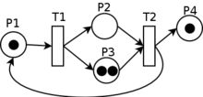
Сеть Петри представляет собой двудольный ориентированный мультиграф, состоящий из вершин двух типов — позиций и переходов, соединённых между собой дугами. Вершины одного типа не могут быть соединены непосредственно. В позициях могут размещаться метки (маркеры), способные перемещаться по сети.
Событием называют срабатывание перехода, при котором метки из входных позиций этого перехода перемещаются в выходные позиции. События происходят мгновенно, либо разновременно, при выполнении некоторых условий.

2.2. Работа с потоками
Для работы с потоками в стандарт С++11 включен объект thread, который предоставляет интерфейс для создания и обслуживания потоков. В данном проекте используется библиотека Qt, в которой существует класс-обертка для объекта thread – QThread.
Так как в нашей задаче необходим доступ к общим ресурсам, то для исключения некорректного поведения программы, синхронизации потоков на отдельных ее этапах используются механизмы блокировки, описанные выше.

3. Описание структур данных
В данной задаче описываются следующие структуры:
- Класс ресурса – станок

class TMachine
{
public:
bool ready,readyNextCycle;
int id;
int count_det; // может обрабатывать одновременно
QVector<TDetail*> Details;
TMachine(int curid,int count):id(curid),count_det(count),ready(1),readyNextCycle(0){Details.reserve(15);}
};

- Класс процесса - деталь.

class TDetail
{
public:
int id; //Идентификатор детали
//int count;//кол-во
int state; //текущее состояние детали (free - 0, busy - 1, finish - 2)
int curtime;//текущее время для обработки
int worktime;//общее время для обработки
int pri; // Приоритет
//
int MachCount;
int stanok_i[10]; // Индексы машин, которые нужны для производства детали
int cur_mach; //текущий индекс станка для обработки
TDetail(int curid,int curpri,int curworktime):id(curid),pri(curpri),worktime(curworktime),curtime(curworktime),cur_mach(0),state(0){
for(int i=0;i<10;i++)
stanok_i[i]=0;
}
}

3.1. Формат входных данных
Входные данные описываются в файле input.ini, расположенном в каталоге с исполняемым файлом Lab1_3.exe.
;общие свойства
[common]
PA=SJF_n
QT=1
MaxT=2
MaxP=4
NR=4
NP=7

;описание станков
[Resource_1]
;кол-во деталей для одновременной обработки
count_det=2
[Resource_2]
count_det=1
[Resource_3]
count_det=2
[Resource_4]
count_det=3

;описание деталей
[Process_1]
;время обработки
worktime=10
;приоритет (1-наивысший)
pri=3
;очередь станков (пробел-разделитель)
query=3 2 4

[Process_2]
worktime=5
pri=1
query=1 4
…

3.2. Формат выходных данных
В ходе работы программы по завершению каждого цикла предоставления процессорного времени процессам выводятся промежуточные результаты работы алгоритма в файл output.txt. Пример содержимого файла:
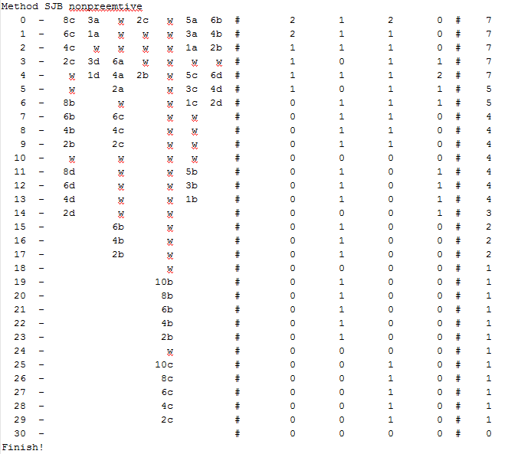
Описание колонок:
Первая колонка – номер кванта.
Вторая широкая колонка – описание оставшегося времени обработки детали и номер станка в виде буквы, первый станок – буква a, второй – буква b и т.д. Время уменьшается (по мере обработки), как только время обработки детали на одном станке подошло к концу, деталь переводится в режим ожидания (w) следующего станка по списку.
Третья колонка – размер очереди у каждого из трех станков
Четвертая – количество неготовых деталей.

4. Алгоритм работы программы
В основе механизма синхронизации потоков используется связка QMutex+QWaitCondition, организованная по следующему принципу:
mutex.lock();
forever {

WaitCondition.wait(&mutex);
++count;
mutex.unlock();

do_something();

mutex.lock();
--count;

}
mutex.unlock();
В основном потоке (функция main) идет ожидание завершения всех потоков на текущем кванте (условие – count==0), затем вызывается метод wakeAll(), который будет все потоки, ожидающие на WaitCondition.

4.1 Реализация невытесняющего планирования с использованием SJF
Отсортируем процессы в порядке убывания их времени исполнения (CPU_burst) и будем извлекать их с конца очереди, предоставляя каждому необходимое для его завершения время.
Проводим работу по обработке детали, по окончании которой имитируем время CPU_burst, уменьшаем счетчик запущенных процессов на текущем кванте и возвращаем задачу в очередь, если деталь еще не обработана до конца.

4.2 Реализация вытесняющего планирования с использованием SJF
Отсортируем процессы в порядке убывания их приоритета, а затем (при равных приоритетах) убывания времени исполнения (CPU_burst) и будем извлекать их с конца очереди, предоставляя каждому процессу один квант времени.
Проводим работу по обработке детали, по окончании которой имитируем время кванта, уменьшаем счетчик запущенных процессов на текущем кванте и возвращаем задачу в очередь, если деталь еще не обработана до конца.
На следующем кванте, если на ресурс, занятый менее приоритетным процессом, претендует более приоритетный процесс, менее приоритетный процесс переходит в режим ожидания, а доступ к ресурсу предоставляется более приоритетной задаче.

5. Результаты работы программы
Примеры результатов в файле output.txt:
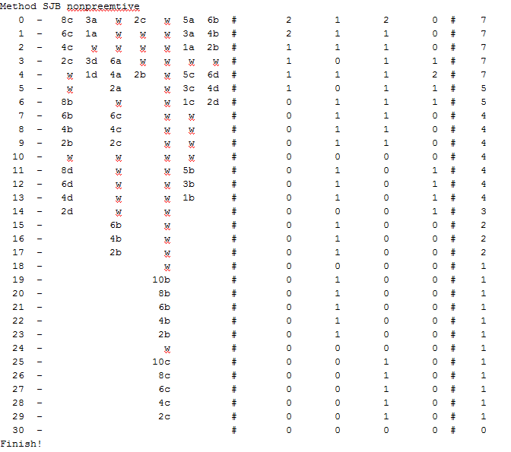
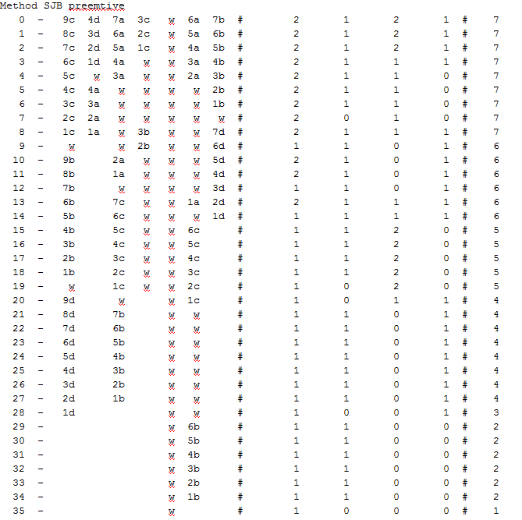
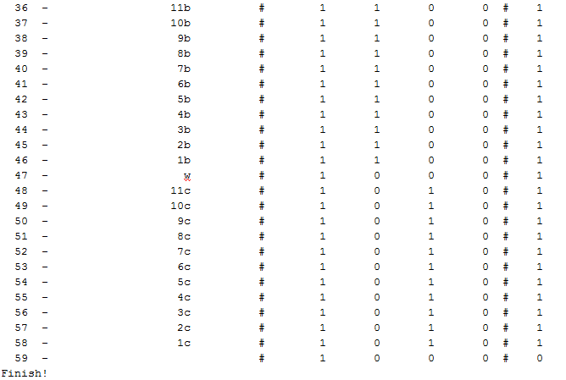
6. Выводы
Метод невытесняющего планирования SJF позволяет уменьшить количество квантов необходимых для выполнения работы всеми процессами, однако, для решения задач, в которых определенные процессы должны выполняться незамедлительно, более приемлемым будет использование вытесняющего планирования SJF, хотя в этом случае общее время выполнения всей работы возрастет.

Список литературы
- Воеводин В.В. Параллельные вычисления. — СПб.: БХВ- Петербург, 2002. — 608 с.
- Рихтер Дж. Windows для профессионалов / Дж. Рихтер. — СПб. : Питер, 2000. — 752 с.
- Таненбаум Э. Современные операционные системы / Э. Таненбаум. — 3-е изд. — СПб. : Питер, 2010. — 1120 с.
- Вебер Дж. Технология Win32 в примерах / Дж. Вебер. — СПб. : БХВ-Петербург, 1998. — 1070 с.
- Калайда В.Т. Теория вычислительных процессов: учеб. пособие / В. Т. Калайда. — Томск : Изд-во ТМЦДО, 2013.

Приложение
(обязательное)
Исходный код программы
#include "stdafx.h"
#include <conio.h>
#include <stdlib.h>
#include <string.h>
#include <Windows.h>
#include <locale.h>
#include <fstream>
#include <string>
#include <iomanip>
#include <sstream>
#include <thread>
#include <queue>
#include <QSettings>
#include <QDebug>
#include <QCoreApplication>
#include <QSemaphore>
#include <QFile>
#include "mythread.h"

using namespace std;

class Error
{
public:
QString descr;
Error(QString str):descr(str){}
};

class TDetail;

// Описание станков
class TMachine
{
public:
bool ready,readyNextCycle;
int id;
int count_det; // может обрабатывать одновременно
QVector<TDetail*> Details;
TMachine(int curid,int count):id(curid),count_det(count),ready(1),readyNextCycle(0){Details.reserve(15);}
};

// Описание каждой конкретной детали
class TDetail
{
public:
int id; //Идентификатор детали
//int count;//кол-во
int state; //текущее состояние детали (free - 0, busy - 1, finish - 2)
int curtime;//текущее время для обработки
int worktime;//общее время для обработки
int pri; // Приоритет
//
int MachCount;
int stanok_i[10]; // Индексы машин, которые нужны для производства детали
int cur_mach; //текущий индекс станка для обработки
TDetail(int curid,int curpri,int curworktime):id(curid),pri(curpri),worktime(curworktime),curtime(curworktime),cur_mach(0),state(0){
for(int i=0;i<10;i++)
stanok_i[i]=0;
}
};
//объявление
void SJF_p(int i);

// Список машин
QVector <TMachine*> vecMachines;
// Список потоков
QVector <MyThread*> vecThreads;
// Список деталей
QVector <TDetail*> vecDetails;
// Отсортированная очередь
QVector <TDetail*> sortVecDetails;

QSemaphore semaphore_sync;

//Глобальные настроечные параметры
int NR(0),NP(0),MaxP(4),MaxT(5),QT(0),kvant(0);
//способ планирования
QString PA;
//общее кол-во деталей
int count = 0;
//текущее кол-во потоков в работе
int curThreadCount = 0;
//для блокировки одновременного доступа к крит. секции
QMutex PetriJump;
int countThreadOnCycle = 0;
//указатель на ключевую функцию для потоков
void (*algorithm)(int i);
//Строковый поток для записи в файл
QTextStream* out;

/*
//функтор используется для алгоритма поиска
struct cmp_detail {

explicit cmp_detail(const TDetail*curGoal) : goal(curGoal) {}

bool operator ()(const TDetail* Detail) const {
return Detail == goal;
}

private:
const TDetail* goal;
};
*/

//предикат для сортировки по убыванию
bool moreCPU_BurstThen(const TDetail* det1,const TDetail* det2){
return det1->worktime > det2->worktime;
}
//предикат для сортировки по убыванию приоритета процесса
bool morePriorThen(const TDetail* det1,const TDetail* det2){
if(det1->pri==det2->pri) return (det1->pri > det2->pri);
return (det1->worktime > det2->worktime);
}

char Ch(int s) { return s+'a'; }

//матрица входов/выходов сети Петри
int pnodes[2] =
{
1,0
};

int petry_out[2][2] =
{
{ 1,0 },
{ 0,1 }
};

int petry_in[2][2] =
{
{ 0,1 },
{ 1,0 }
};

//переход в сети Петри (аналог семафора в данной работе)
void move_petry( int t )
{
bool fl = false;
int i;

while (!fl)
{

fl = true;
for( i = 0; i < 2; i++ )
{
if (pnodes[i] < petry_in[t][i])
{fl = false;break;}
}

if (fl)
{
PetriJump.lock();
// Движение можно сделать
for( i = 0; i < 2; i++ )
{
pnodes[i] -= petry_in[t][i];
pnodes[i] += petry_out[t][i];
}

PetriJump.unlock();
}

if (!fl) QThread::currentThread()->msleep(100);
}
}
//проверка, что деталь в работе
bool process_det(TDetail* curDet, TMachine* curMachine, int time)
{
curDet->curtime-=time;
if(curDet->curtime>0)
return 0;
for(int it=0;it<curMachine->Details.size();it++) {
if(curMachine->Details.at(it)==curDet) {
curMachine->Details.remove(it);
break;
}
}

curMachine->readyNextCycle = 1;
return 1;
}
void work(int i, int time)
{
QVector<TMachine*>* temp = &vecMachines;
//индекс станка для текущей детали
int index_machine = (vecDetails.at(i)->stanok_i[vecDetails.at(i)->cur_mach]) - 1;
Q_ASSERT(index_machine<vecMachines.size() && index_machine>=0);

if(vecDetails.at(i)->state==0){
if(vecMachines.at(index_machine)->ready)
{
vecMachines.at(index_machine)->Details.push_back(vecDetails[i]);
vecDetails[i]->state = 1;
if(vecMachines.at(index_machine)->Details.size()==vecMachines.at(index_machine)->count_det)
vecMachines.at(index_machine)->ready = false;
} else if((algorithm==SJF_p) && vecMachines.at(index_machine)->Details.size()!=0) {
for(int j=0;j<vecMachines.at(index_machine)->Details.size();j++){
if(vecDetails[i]->pri < vecMachines.at(index_machine)->Details.at(j)->pri){
vecMachines.at(index_machine)->Details.at(j)->state=0;
vecMachines.at(index_machine)->Details[j] = vecDetails[i];
vecMachines.at(index_machine)->Details.at(j)->state=1;
}
}
}
}

if(vecDetails[i]->state == 1){
if(process_det(vecDetails[i],vecMachines[index_machine],time))
{
if(vecDetails[i]->cur_mach<(vecDetails.at(i)->MachCount-1))
{
vecDetails[i]->cur_mach++;
int mach = vecDetails[i]->cur_mach;
vecDetails[i]->curtime = vecDetails.at(i)->worktime;
vecDetails[i]->state = 0;
}
else
{
::count--;
vecDetails[i]->cur_mach = 0;
vecDetails[i]->curtime = vecDetails[i]->worktime;
vecDetails[i]->state = 2;
}
}
}

}

void SJF_n(int i)
{
QVector<TDetail*>* debug = &sortVecDetails;
syncmutex.lock();
while(::count>0 && (vecDetails.at(i)->state != 2))//пока есть детали
{
//синхронизация в начале кванта
semaphore_sync.acquire();
synchronize.wait(&syncmutex);
curThreadCount++;
countThreadOnCycle++;
syncmutex.unlock();
semaphore_sync.release();

//пока не подойдет очередь согласно SJF для данного потока - ждем
while(sortVecDetails.back()->id!=i);

if(!sortVecDetails.empty()){
// блокировка сетью Петри (взять фишку)
move_petry(1);
//извлекаем детали в порядке очереди
sortVecDetails.pop_back();
// Основной алгоритм обработки детали
work(i,MaxT);
//отдать фишку
move_petry(0);
//Имитируем длительность кванта
if(vecDetails.at(i)->state != 2) QThread::currentThread()->msleep(MaxT);

//считаем, что работа потока завершена на данном кванте, уменьшаем количество запущенных потоков
syncmutex.lock();
curThreadCount--;
}
}
syncmutex.unlock();

}
// Для сортировки по возрастанию приоритета
bool cmp_det_pri( TDetail *d1, TDetail *d2 )
{
return d1->pri < d2->pri;
}

//алгоритм Short Job First preemptive
void SJF_p(int i)
{
QVector<TDetail*>* debug = &sortVecDetails;
while(::count>0 && (vecDetails.at(i)->state != 2))//пока есть детали
{
//синхронизация в начале кванта
syncmutex.lock();
semaphore_sync.acquire();
synchronize.wait(&syncmutex);
curThreadCount++;
countThreadOnCycle++;
semaphore_sync.release();
syncmutex.unlock();

//пока не подойдет очередь согласно SJF для данного потока - ждем
while(sortVecDetails.back()->id!=i);

if(!sortVecDetails.empty()){
// блокировка сетью Петри (взять фишку)
move_petry(1);
//извлекаем детали в порядке очереди
sortVecDetails.pop_back();
// Основной алгоритм обработки детали
work(i,QT);
//отдать фишку
move_petry(0);
//Имитируем длительность кванта
if(vecDetails.at(i)->state != 2) QThread::currentThread()->msleep(QT);

//считаем, что работа потока завершена на данном кванте, уменьшаем количество запущенных потоков
syncmutex.lock();
curThreadCount--;
syncmutex.unlock();

}
}
}
//Чтение из файла
void rfile(const string& name)
{
QSettings settings("input.ini", QSettings::IniFormat);
//общие
settings.beginGroup("common");
const QStringList childKeys = settings.childKeys();
if(childKeys.empty()) throw Error("Something wrong with input file");

PA = settings.value("PA").toString();
QT = settings.value("QT").toInt();
MaxT = settings.value("MaxT").toInt();
MaxP = settings.value("MaxP").toInt();
NR = settings.value("NR").toInt();
NP = settings.value("NP").toInt();

settings.endGroup();

qDebug() << PA << QT << MaxT << MaxP << NR << NP;

//Обход по ресурсам:
for(int i=1;i<=NR;i++){
settings.beginGroup("Resource_"+QString::number(i));
vecMachines.push_back(new TMachine(i-1,settings.value("count_det").toInt()));
settings.endGroup();
}
//Обход по процессам(деталям):
for(int i=1;i<=NP;i++){
int it(0);
settings.beginGroup("Process_"+QString::number(i));
vecDetails.push_back(new TDetail(i-1,settings.value("pri").toInt(),settings.value("worktime").toInt()));
QStringList query = settings.value("query").toString().split(" ",QString::SkipEmptyParts);
//QString query = settings.value("query").toString();
qDebug() << query;
while(!query.isEmpty()){
vecDetails.back()->stanok_i[it]=query.takeFirst().toInt();
it++;
}
vecDetails.back()->MachCount = it;
//прибавляем к общему количеству деталей
::count++;
settings.endGroup();
}
if(PA=="SJF_n"){
algorithm=&SJF_n; *out << "Method SJB nonpreemtive\n";
} else if(PA=="SJF_p") {
algorithm=&SJF_p; *out << "Method SJB preemtive\n";
} else throw Error("Cann't understand PA method!");
}
//Вывод результатов в файл
void print(QTextStream* out)
{
syncmutex.lock();

*out << qSetFieldWidth(4) << kvant++ << "- ";

for(int i = 0; i < vecDetails.size(); i++ )
{
if (vecDetails.at(i)->state==0)
*out << " w";
else if (vecDetails.at(i)->state==2)
*out << " ";
else
{
int cur_mach = vecDetails.at(i)->cur_mach;
// вывод станка и оставшегося времени
*out << qSetFieldWidth(4) << QString::number(vecDetails.at(i)->curtime) + Ch(vecDetails.at(i)->stanok_i[cur_mach]-1);
}
}

*out << " # " ;
for(int i = 0; i < vecMachines.size(); i++ )
*out << " " << vecMachines[i]->Details.size();

*out << " # " << ::count << endl;

syncmutex.unlock();
}

int main(int argc, _TCHAR* argv[])
{
QVector<TDetail*>* debug = &sortVecDetails;
QCoreApplication app(argc, argv);
QFile* outputFile = new QFile("output.txt");
out = new QTextStream(outputFile);

if (!outputFile->open(QIODevice::WriteOnly | QIODevice::Text ))
qWarning() << "Cann't open output file!";

outputFile->seek(outputFile->size());

try{
rfile("input.txt");

//Создаем потоки
for(int i=0;i<vecDetails.size();i++)
{
MyThread *thr = new MyThread(algorithm,vecDetails.at(i)->id);
thr->start();
vecThreads.push_back(thr);
}

//Семафор для синхронизации
semaphore_sync.release(vecDetails.size());

bool firstStart = true;

while (::count>0)
{
for(int i=0;i<vecDetails.size();i++){
//вектор для очереди деталей
if(vecDetails.at(i)->state!=2) sortVecDetails.push_back(vecDetails.at(i));
}
int sizeDet = sortVecDetails.size();

if(algorithm==SJF_n){
//сортируем по убыванию длительности CPU_burst
qSort( sortVecDetails.begin(), sortVecDetails.end(),moreCPU_BurstThen);
} else if (algorithm==SJF_p) {
qSort( sortVecDetails.begin(), sortVecDetails.end(),morePriorThen);
} else throw Error("Algorithm sorting is undefined for current method PA");

//проверяем готовность станков
for(int i=0;i<vecMachines.size();i++)
{
vecMachines.at(i)->ready |= vecMachines.at(i)->readyNextCycle;
vecMachines.at(i)->readyNextCycle = 0;
}

//будим потоки

while(semaphore_sync.available()>(vecDetails.size()-sizeDet));
synchronize.wakeAll();

//пока количество потоков не стало максимальным
while(countThreadOnCycle!=sizeDet);
//пока потоки не завершились все
while(curThreadCount>0);

//вывод на экран
print(out);

countThreadOnCycle = 0;
//for(int i=0;i<100000;i++);
}
*out << "Finish!";
outputFile->close();
//_getch();

}
catch(Error err){
qDebug() << "Error: "<< err.descr;
outputFile->close();
}
return app.exec();
}

